- Mer enn bare kampsport
Denne uken arrangeres det igjen capoeiraskole på Sagene i Oslo. Sommerskolen tiltrekker seg mange barn og unge som gjerne vil prøve kampsporten som kan by på mer enn slag og spark.
Dette er 10. året det arrangeres capoeira-sommerskole for barn og unge i Oslo. Instruktørene fra Oslo Capoeira klubb, Hanna F. Taylor og Agnes Folkestad kan fortelle at tilbudet er svært populært
- Mange av barna kommer tilbake for å delta år etter år, og det er jo veldig gøy for oss instruktører. Da vi arrangerte kurs i juli hadde vi nærmere 20 deltakere.
Akrobatikk, musikk og sang
Det er ingen tvil om at capoeira er en spennende kampsport. Elias fra Oslo Capoeira Klubb har holdt på i seks år og forteller at capoeira skiller seg ut fra andre, mer kjente kampsporter ved at det har flere elementer
- Det som er ekstra morsomt med capoeira er at det er mye akrobatikk og mange utfordringer. I tillegg bruker vi instrumenter og portugisisk sang, det er mer enn bare kampsport, forteller 13-åringen.
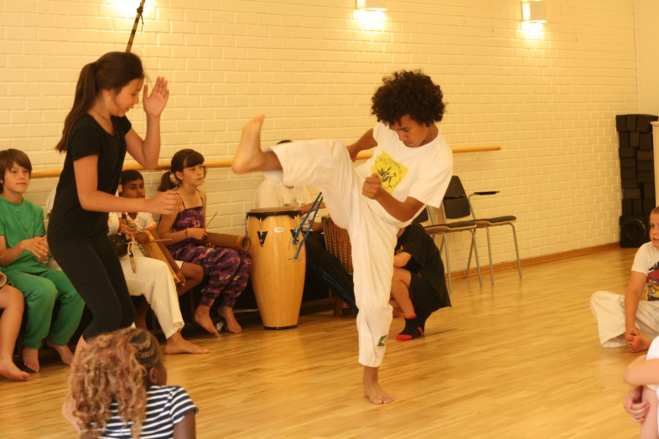
Capoeira utføres i en sirkel som kalles roda. I rodaen bytter deltakerne på å «spille» to og to i sirkelen, der de utfordrer hverandre og improviserer ut fra grunnbevegelsene i capoeira: spark, slag, unnvikelser og akrobatikk. Dette får deltakerne på sommerskolen øve mye på
- Vi markerer bare sparkene og slagene og treffer ikke hverandre på ordentlig, sier Elias som også kan fortelle at det er få konkurranser i capoeira, men at mange driver med oppvisninger, blant annet i parker.
De øvrige deltakerne akkompagnerer med rytmer, sang og klapping, før det blir deres tur i rodaen.
Foto: Elias spiller capoeira med en annen deltaker på sommerskolen.
Mestringsglede og litt venting
At capoeira har mange elementer gjør også at det blir krevende og dagene på sommerskolen innebærer litt venting
- Noen av barna synes det er kjedelig å måtte vente, sier Agnes Folkestad som er hovedinstruktør og har mer enn 20 års erfaring i capoeira. Hun presiserer at det likevel er mest smil og mestringsglede å spore hos deltakerne som er mellom 8 og 14 år.
Historie og tradisjon
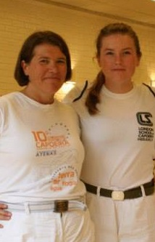
I tillegg til å lære det fysiske og det musikalske ved capoeira, får deltakerne på capoeiraskolen lære bakgrunnen og historien bak kampsporten. Denne kunnskapen blir presentert for foreldre på sommerskolens siste dag som del av en oppvisning.
Sommerkurset er et samarbeid mellom Oslo Capoeira klubb, Oslo Idrettskrets storbyprosjekt og bydel Sagene og er blitt en tradisjon over ti år.
- Sommerkurset ser også i år ut til å bli en suksess, så vi håper denne tradisjonen vil fortsette i årene fremover, sier en engasjert hovedtrener Agnes Folkestad.
Foto: Fornøyde instruktører fra Oslo Capoeira Kubb, Agnes Folkestad og Hanna F. Taylor.
Om capoeira
Capoeira er blanding av kamp, akrobatikk, dans, musikk, sang og selvforsvar. Med røtter i slavenes kamp mot slaveriet i Brasil utføres bevegelsene til rytmer av afrikanske trommer, tamburin og det afrobrasilianske strengeinstrumentet berimbau. Capoeira er i dag Brasils nasjonalsport ved siden av fotball. En av grunnene til at denne stilarten ligger så tett opp til dans, er at slavene hadde forbud mot å trene på kampformer/kampsport, og de måtte derfor kamuflere treningen ved hjelp av dans, sang og musikk.
Capoeira utføres i en sirkel som kalles roda. I rodaen bytter deltakerne på å «spille» to og to i sirkelen, der de utfordrer hverandre og improviserer ut fra grunnbevegelsene i capoeira: spark, slag, unnvikelser og akrobatikk. De øvrige deltakerne akkompagnerer med rytmer, sang og klapping, før det blir deres tur i rodaen. Gjennom capoeira opparbeider man seg smidighet, styrke, koordinasjon, akrobatikkferdigheter og musikalitet.
Alle foto: Julie Berge

Om capoeira sommerskole
Kurset er del av Oslos "Storbyprosjekt" og derfor gratis for alle unge i alderen 8-18 år og går i uke 28 og 32.Man trenger ingen forkunnskaper for å delta, bare lyst og nysgjerrighet.Dette er 10. året Oslo Capoeira klubb tilbyr gratis capoeira-sommerskole for barn og unge i Oslo! Sommerkurset er et samarbeid mellom Oslo Capoeira klubb, Oslo Idrettskrets storbyprosjekt og bydel Sagene. Kursene ledes av instruktørene i Oslo Capoeira klubb som har lang erfaring med barn og ungdom.
Sommerskole for barn 8-14 år: Uke 28 og 32, mandag til fredag kl. 10.00-14.00
Sommerworkshop for ungdom 14-18 år: 8.-10.august, fredag kl. 16.00-18.00 og lørdag og søndag kl. 11.00-13.00.
Adresse: Sagene Samfunnshus, Kristiansandsgate 2, tvers over gata fra Sagene kirke.
Om capoeira
Capoeira er blanding av kamp, akrobatikk, dans, musikk, sang og selvforsvar. Med røtter i slavenes kamp mot slaveriet i Brasil utføres bevegelsene til rytmer av afrikanske trommer, tamburin og det afrobrasilianske strengeinstrumentet berimbau. Capoeira er i dag Brasils nasjonalsport ved siden av fotball. En av grunnene til at denne stilarten ligger så tett opp til dans, er at slavene hadde forbud mot å trene på kampformer/kampsport, og de måtte derfor kamuflere treningen ved hjelp av dans, sang og musikk.
Capoeira utføres i en sirkel som kalles roda. I rodaen bytter deltakerne på å «spille» to og to i sirkelen, der de utfordrer hverandre og improviserer ut fra grunnbevegelsene i capoeira: spark, slag, unnvikelser og akrobatikk. De øvrige deltakerne akkompagnerer med rytmer, sang og klapping, før det blir deres tur i rodaen. Gjennom capoeira opparbeider man seg smidighet, styrke, koordinasjon, akrobatikkferdigheter og musikalitet.

